**Phụ huynh bị lừa đảo bằng chiêu 'con té lầu': Sở GD&ĐT TP.HCM chỉ đạo nóng**

[](https://baomoi.com/bao-phap-luat-tp-hcm/p/114.epi)06/3/2023[29 liên quan](https://baomoi.com/so-gd/t/34524868.epi)[Gốc](https://baomoi.com/phu-huynh-bi-lua-dao-bang-chieu-con-te-lau-so-gd-dt-tp-hcm-chi-dao-nong/r/45214625.epi)[TP. HCM](https://baomoi.com/tin-dia-phuong/ho-chi-minh.epi)

**Sở GD&ĐT TP.HCM yêu cầu trường học phải công khai đường dây nóng trên cổng thông tin điện tử của cơ sở giáo dục, đảm bảo được sự kết nối, liên lạc thông tin.**

0:00/ 3:22

Nữ miền Nam

Liên quan đến sự việc nhiều phụ huynh tại TP.HCM bị lừa đảo với kịch bản “con té lầu, đang cấp cứu tại Bệnh viện, phải chuyển tiền gấp để mổ”, Sở GD&ĐT vừa có văn bản rà soát, chấn chỉnh công tác truyền thông liên lạc giữa cơ sở giáo dục và gia đình học sinh, sinh viên.

Nhằm đảm bảo an toàn thông tin, sự kết nối liên lạc thông suốt giữa cơ sở giáo dục và gia đình học sinh, sinh viên, Sở GD&ĐT kính đề nghị các đơn vị thực hiện nghiêm một số nội dung:

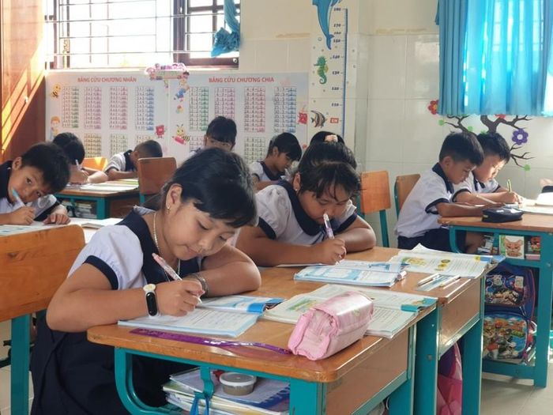

*Trường học phải kiểm tra rà soát các kênh liên lạc thông tin với phụ huynh để đảm bảo sự kết nối. Trong ảnh học sinh Trường Tiểu học Thạnh An, Huyện Cần Giờ trong một giờ học. Ảnh minh họa: NGUYỄN QUYÊN*

Thủ trưởng đơn vị rà soát, kiểm tra các điều kiện để đảm bảo an toàn thông tin học sinh, sinh viên giáo viên được quản lý tại đơn vị.

Phòng GD&DT chỉ đạo các cơ sở giáo dục thuộc thẩm quyền quản lý, thủ trưởng các đơn vị thuộc, trực thuộc Sở GD&ĐT khẩn trương kiểm tra, rà soát các kênh thông tin liên lạc giữa cơ sở giáo dục và gia đình; việc công khai đường dây nóng trên cổng thông tin điện tử của cơ sở giáo dục, đảm bảo được sự kết nối, liên lạc thông tin.

Các cơ sở giáo dục phải có biện pháp tuyên truyền, hướng dẫn đến cha cha mẹ học sinh, học sinh - sinh viên, giáo viên thận trọng trong việc tiếp nhận thông tin, chủ động rà soát thông tin tránh trường hợp sai sự thật.

Ngay trong chiều nay, nhiều trường học cũng đã thông tin để cảnh báo với phụ huynh chiêu thức lừa đảo mới để phòng tránh.

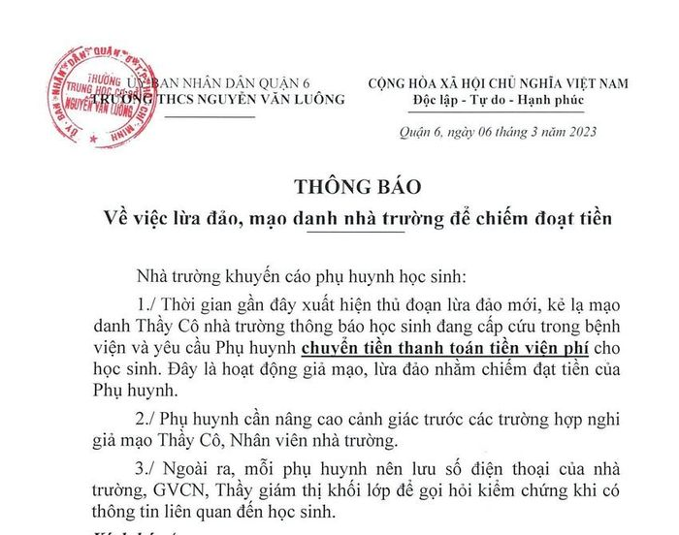

*Thông báo của Trường THCS Nguyễn Văn Luông, quận 6. Ảnh: CHỤP MÀN HÌNH*

Trước đó, PLO có thông tin, mấy ngày gần đây, các đối tượng có chiêu thức lừa đảo mới, nhắm đến đối tượng phụ huynh học sinh. Đối tượng gọi điện cho phụ huynh xưng là thầy giáo và nói rằng con bị té lầu, đang cấp cứu tại Bệnh viện Chợ Rẫy, cần phải chuyển tiền gấp để mổ. Nhiều phụ huynh vì lo lắng cho an nguy của con, không xác thực với trường, với bệnh viện đã nhanh chóng chuyển khoản cho số tài khoản lạ.

Theo thông tin từ Bệnh viện Chợ Rẫy, trong ngày hôm nay, Bệnh viện đã tiếp nhận nhiều trường hợp đến tìm con sau khi nghe cuộc điện thoại lạ.

Cụ thể, vào lúc 9 giờ 40 ngày 6-3, phòng bảo vệ BV Chợ Rẫy tiếp nhận chị NTP (SN 1986), phụ huynh có con học tại trường Hoàng Diệu, quận Tân Phú bị lừa chuyển khoản gấp 20 triệu đồng với lý do bé bị té chấn thương sọ não đang cần tiền tạm ứng để mổ gấp.

Đến khoảng 10 giờ cùng ngày, đơn vị này tiếp nhận thêm 2 trường hợp là phụ huynh của Trường Quốc tế Canada, quận 7 và Trường Á Châu, quận 10 đến trình báo. Đối tượng yêu cầu mỗi phụ huynh chuyển khoản 200 triệu đồng, trong đó chị ĐTMT (SN 1981) đã chuyển khoản 2 lần vào 2 số tài khoản lạ tên Nguyễn Duy Thái và Thạch Vũ Hà tổng cộng 200 triệu đồng. Và anh NĐN (SN 1979) phụ huynh có con học Trường Quốc tế Canada cũng được đối tượng yêu cầu chuyển khoản nhưng anh đã không chuyển mà trực tiếp đến BV xác thực lại thông tin.

Tiếp đến, vào khoảng 12 giờ trưa cùng ngày, chị LVT (SN 1980), phụ huynh Trường Lương Định Của, quận 2 trình báo đã chuyển khoản 20 triệu đồng vào số tài khoản tên Đặng Thùy Trang cũng với lý do trên.

Cách đây 3 ngày, ít nhất có 3 phụ huynh của trường quốc tế đã trở thành nạn nhân của chiêu thức lừa đảo trên. Trong đó có phụ huynh đã chuyển khoản 70 triệu đồng, 1 phụ huynh chuyển khoản 20 triệu đồng.

Qua những trường hợp trên, BV Chợ Rẫy lưu ý phụ huynh nên liên hệ đến tổng đài BV Chợ Rẫy qua số điện thoại 028.3855.4137, nhấn phím 0 để kết nối đến Khoa phòng điều trị có liên quan nhằm xác nhận thông tin người nhà nằm viện. Hoặc phụ huynh có thể liên hệ qua số của Thạc sĩ Lê Minh Hiển - Trưởng phòng Công tác xã hội BV Chợ Rẫy: 0982 233 468.

**NGUYỄN QUYÊN**